Российская академия живописи, ваяния и зодчества
Ильи Глазунова

XIV ежегодные академические чтения на тему:
«100-летие революции 1917 года
и судьба русского искусства»

26 апреля 2017г., 14-30
Конференц-зал Академии
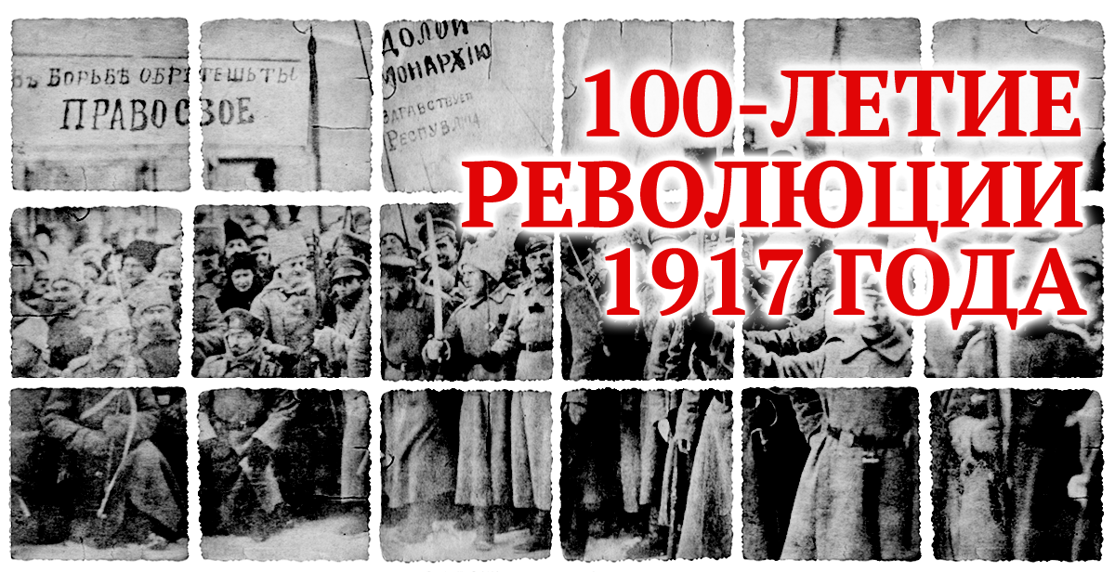
1. Большаков В. И.  Проректор по научной работе Российской академии живописи, ваяния и зодчества Ильи Глазунова, доктор философских наук. |  | «100-летие революции.  Судьба русской цивилизации»
2. Лебедянский М. С.  Советник по международной деятельности Российской академии живописи, ваяния и зодчества Ильи Глазунова, Заслуженный  деятель искусств РСФСР, доктор искусствоведения. |  | «О современном искусстве инсталляции»
3. Потапова Н. А.  Декан факультета архитектуры Российской академии живописи, ваяния и зодчества Ильи Глазунова, кандидат юридических наук, Заслуженный работник культуры Российской Федерации, вице – президент РНК ИКОМОС. |  | «Октябрьская революция 1917 года. Судьбы наследия»
4. Волков В.А.  Доктор исторических наук, доцент кафедры основ гражданственности. |  | «Александр Иванович Юшков. Дневниковые записи о событиях в Москве 1917 г.»
Молодежная секция

- Чубаков Антон  Аспирант 3 года обучения | «Императорская Академия художеств в 1917 году»
- Скворцов – Питерский Арсений  Первый курс магистратуры | «Классовая борьба советских художников 1918 – 1922 годов»
- Соколова Лидия  Первый курс магистратуры | «Последний спектакль империи»

